 | THE HISTORY OF REGGAE MUSIC
Name
Grade: Terceros Medios 2020 |  | Date May 2020
Objective: Demostrar comprensión de ideas generales y explicar información en un texto.
Seleccionar y usar diferentes estrategias para sostener comprensión.
Describir un género musical y narrar su origen y desarrollo, en forma escrita.
Teacher . Miss Patricia Jara Céspedes

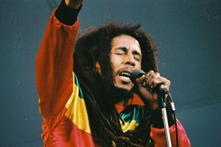
I.
Reggae music started in the 60’s in Jamaica. It is a combination of ska and rocksteady music, but the beat is a slower tempo than regular Jamaican music. It is easily recognized by the guitar rhythm.
II.
The meaning of reggae refers to the ´rags or ragged clothing’ worn by the musicians. Bob Marley, the most famous Reggae artista, said that the word came from a Spanish term for “the king´s music”.
III.
Marley, a Jamaican Singer, musician and songwriter
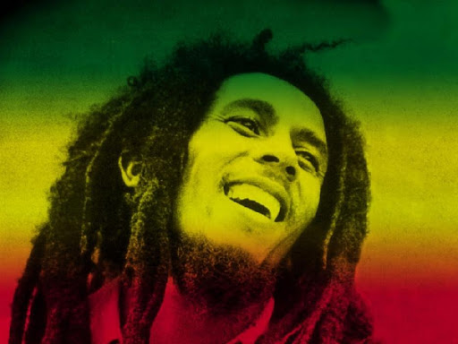
served as a world embassador for reggae music.
Marley achieved several great accomplishments
during his lifetime, including earning induction into
the rock and Rock Hall of Fame in 1994, and selling
more than 20 million records – making him the first
international superstar to emerge from the Caribbean
region.

IV.
The first reggae albums were released in 1968 and soon reggae music started ti influence other artists. It was specially noticeable in the Beatles’pop son Ob-La-Di, Ob-La-Da. Later, Eric Clampton’s song, I Shot the Sheriff, helped bring the music to everyone’s attention, making it an international success. In the 1979’s, punk and rock bands used reggae influences in their
music. During the 80´s bands like UB40 also used reggae influences to propel their songs to the top of the charts. The influence of reggae music is still common today as it mixes well very different music styles. It complements American hip-hop music and also rock n´roll.

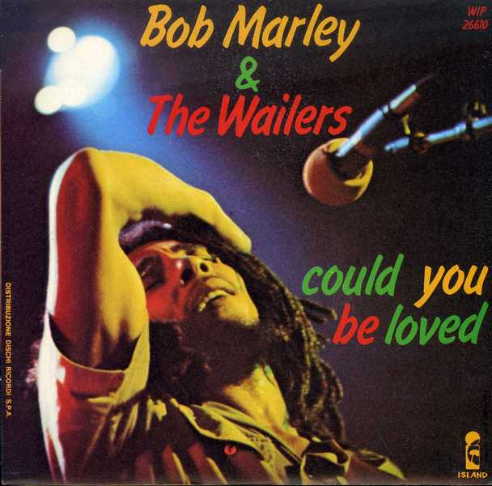
Activities.
I . Palabras claves. De acuerdo a la lectura, ¿Cuál es su significado en castellano?
Beat ……………………………………………….. Accomplishment ……………………………………………..
Reléase ………………………………………….. Propel ……………………………………………………………..
Ska ………………………………………………….

II. Identifique el titulo correcto para cada párrafo.

a) The reggae embassador …………… b) Influencial music …………
c) How it all started ……………………… d) The origen of the word …………..

III. Complete el diagrama abajo con la siguiente información:

a) General Topic b) Three types of music influence by reggae.
c) Two different origins of the word reggae.

a.

b.

c.

IV. Basado en la información del texto, escriba en Ingles en forma breve, comparando su estilo de música favorito con el reggae.
……………………………………………………………………………………………………………………………………………………………………………………………………………………………………………………………………………………………………………………………………………………………………………………………………………………………………………………………………………………………………………………………………………………………………………………………………………………………………………………………………………………………………………………………………………………………………………………………………

V. Lea los ejemplos del texto y responda las preguntas a y b. Luego chequee su conclusión.

Reggae music was first started in the 1969´s in Jamaica.
It is easily recognized by the quitar rhythm.
The first reggae albums were released in 1968.

a) Who did the actions expressed in the sentences above? ……………………………………………………………
b) What/who is the focus of the sentences?
i. The person who did the action ii. The action itself

VI: Responda, en Ingles, cuidadosamente y en forma personal las siguientes preguntas, después de haber analizado la lectura.

a) Why do you think People like music? …………………………………………………………………………………………
b) Why do you prefer some kind of music over others? …………………………………………………………………
c) How is music related to a particular learning style? ……………………………………………………………………

 | Autoevaluación
Name
Grade: Terceros Medios 2020 |  | Date May 2020
Objective: Demostrar comprensión de ideas generales y explicar información en un texto.
Seleccionar y usar diferentes estrategias para sostener comprensión.
Describir un género musical y narrar su origen y desarrollo, en forma escrita.
Teacher . Miss Patricia Jara Céspedes

Cómo y cuánto comprendo…… ¿’? | Siempre | Casi siempre | Algunas veces | Nunca
- Analizo lo que ya sabía del contenido del texto
- Busco que la idea central se presente en forma clara
- Uso fotografías, titulo para realizar predicción sobre el contenido del texto.
- Realizo conexiones con el mundo para comprender lo que leo.
- Deduzco lo que el auto trata de explicar con mis conocimiento del tema
- Analizo, investigo cuidadosamente, para entender lo que leo
- Repito con mis palabras lo leído y ordeno en un gráfico la información mas relevante.
- Relaciono mi experiencia y con lo que se, resumo lo que la lectura cuenta
- Presento secuencia lógica de las ideas, párrafos presentan ideas claras.
- Uso de vocabulario de fácil comprensión.
- Considero que se asigna demasiadas actividades de trabajo.
- Instrucciones claras y fáciles de realizas.
- Ayudo a otros ofreciendo sugerencias y recomendaciones.
- Muestro interés en aprender en forma independiente, como una forma de contribuir.

Pd. Recuerde enviar el desarrollo de guías. Desarrollo en forma clara a las actividades dadas
Es importante para analizar su desarrollo en las dadas.

Reenviar guías al siguiente e-mail: profepatingles20@gmail.com
Gracias.

